Государственное бюджетное общеобразовательное учреждение Самарской области средняя общеобразовательная школа №2 п.г.т. Безенчук муниципального района Безенчукский Самарской области структурное подразделение

Детский сад “Золотой петушок”

**Электронно-образовательный маршрут**

**«Спорт – здоровье, Спорт - игра!»**

Выполнили: Томилина Е.В.

Мигунова М. А.

Безенчук 2023

**Электронный образовательный маршрут**

**«Спорт – здоровье, Спорт - игра!»**

Для родителей детей младшего дошкольного возраста

**Цель проекта:** повышать уровень знаний у детей и обогащать опыт родителей о здоровом образе жизни, способствовать формированию и укреплению здоровья ребенка с целью создания вокруг него потребности и привычки здорового образа жизни.

**Задачи проекта:**

* 1) укреплять и охранять здоровье детей;
* 2) формировать потребность в соблюдении навыков гигиены;
* 3) дать представление о ценности здоровья, формировать желание вести здоровый образ жизни;
* 4) дать представление о полезной и вредной пище для здоровья человека, о пользе витаминов.

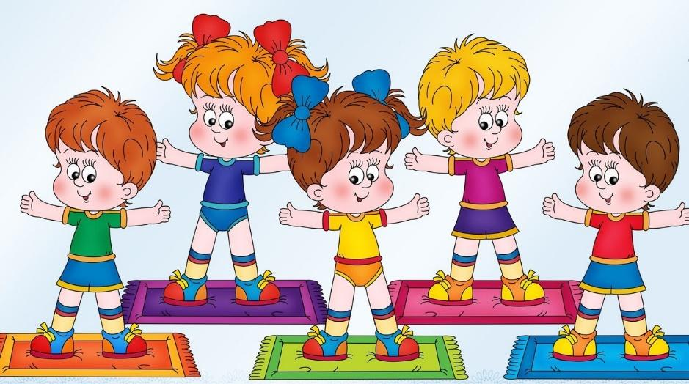

**Уважаемые родители!**

От двигательной активности ребёнка во многом зависят развитие его физических качеств, состояние здоровья, работоспособность, успешное усвоение материала.

Под влиянием двигательной активности у дошкольников улучшается деятельность сердечно-сосудистой и дыхательной систем, аппарата кровообращения, повышаются функциональные возможности организма. Выявлена также зависимость между двигательным ритмом и умственной работоспособностью, а также развитием мелкой моторики ребёнка.

**Шаг 1. Мультик - зарядка под музыку для детей.**

Масик и Малышка приглашают ребят выполнить несколько полезных упражнений в игровой форме. Такая разминка подойдёт детям от 2 до 5 лет, и её можно выполнять в качестве утренней гимнастики.

[**https://www.youtube.com/watch?v=utirL8uv4Ss**](https://www.youtube.com/watch?v=utirL8uv4Ss)

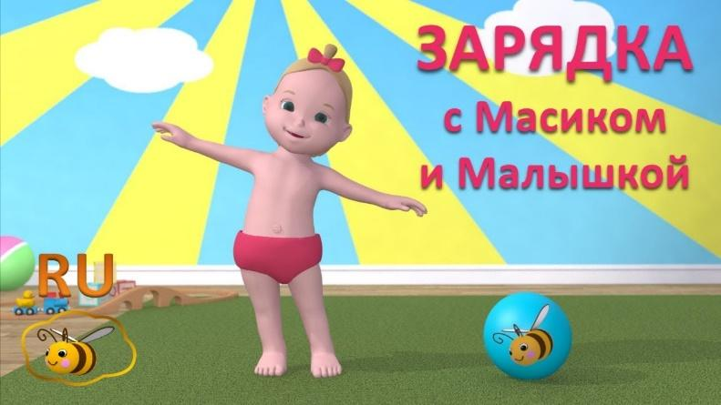

**Шаг 2. Речевая игра «Назови ласково»**

Поиграйте с ребенком в игру «Назови ласково». Нос – носик (рот, голова, ноги и т. п.).

Предлагаем поиграть с ребенком в пальчиковую игру

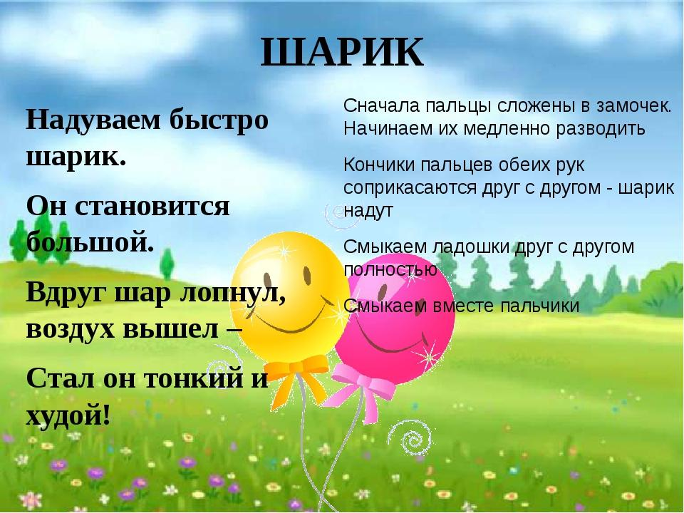

**Шаг 3.  Беседа «Путешествие в страну Здоровья».**

Предлагаем Вам, побеседовать с ребенком о волшебной стране ЗДОРОВЬЕ. Спросите у него: Как ты представляешь себе эту страну? Какая она? Что нужно делать, чтобы попасть в страну Здоровья? Что едят чтобы быть здоровым? 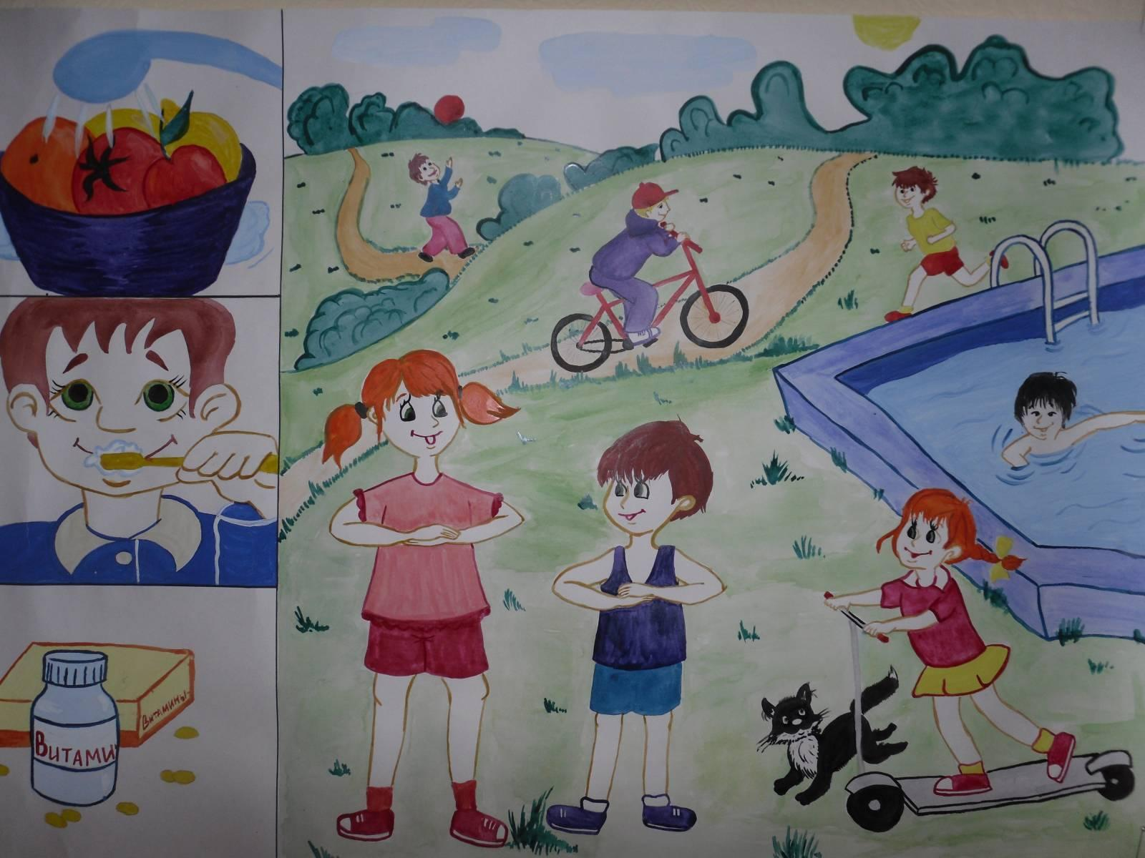

**Шаг 4. Рисование: чем питаются в стране Здоровье?** 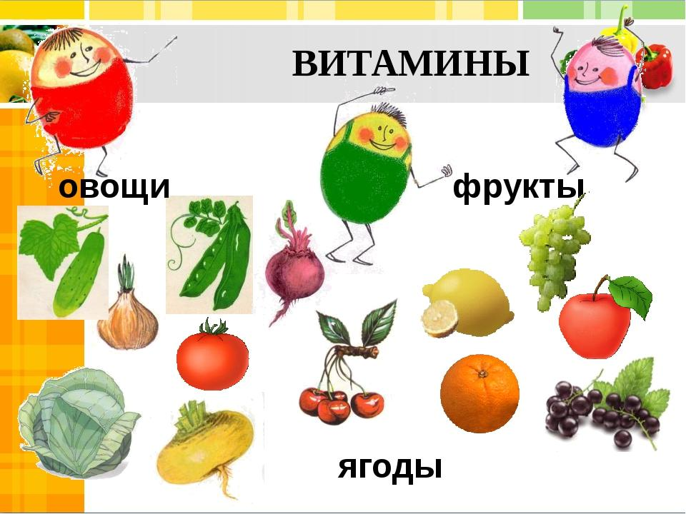

Рассмотрите с ребенком натуральные овощи (фрукты), или картинки: картофель, огурец, морковь, капусту, фасоль, свеклу, тыкву, редиску, горох, лук, перец, яблоки, груши, лимон, мандарин и т. д. Обсудите с ним какая еда полезная, а какая нет. Поговорите о пользе витаминов, о правильной гигиене и мытье овощей и фруктов. Нарисуйте совместно с ребенком фрукты, овощи.

**Шаг 5. Чтение сказки: С. Могилевская «Про Машеньку и зубную щетку»**

После того как ребенок прослушает рассказ, предложите ему посмотреть мультфильм о 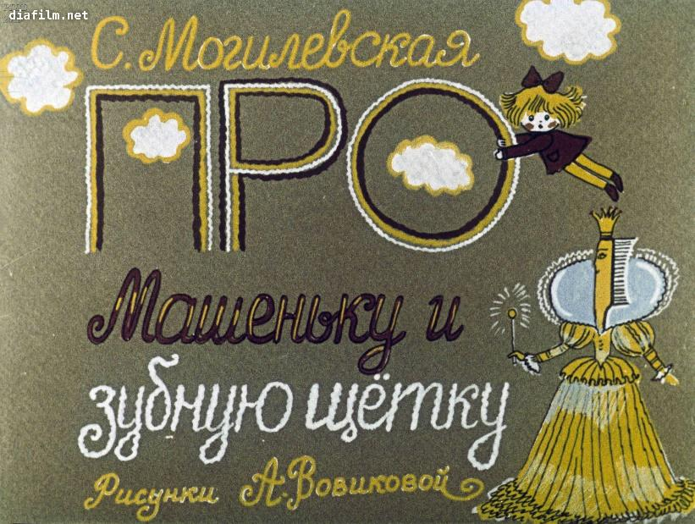

гигиене. <https://www.youtube.com/watch?v=suO-XUOAZEY>

Спросите: что нужно делать каждый день? Кто такие вирусы? Объясните, в чем потребность соблюдения навыков гигиены.